МИНИСТЕРСТВО НАУКИ и высшего образования

**РОССИЙСКОЙ ФЕДЕРАЦИИ**

Федеральное государственное автономное образовательное учреждение

высшего образования

«Санкт-Петербургский политехнический университет Петра Великого»

(ФГАОУ ВО «СПбПУ»)

**Институт среднего профессионального образования**

**Отчёт по практической работе № 4**

**по учебной дисциплине «МДК 04.02 Обеспечение качественного функционирования КС»**

**Тема: «Работа с мышью и клавиатурой»**

Выполнил студент

специальности 09.02.07

Программирование и информационные системы

II курса группы 22919/3

Ярослав Дементьев

Павлович

Преподаватель

Ольнев Александр Александрович

Санкт-Петербург

2024

СОДЕРЖАНИЕ

Введение 3

Задание 1 3

Задание 2 5

Задание 3 6

Задание 4 6

Задание 5 6

Задание 6 6

Введение

Цель работы: Овладение приемами работы с мышью и клавиатурой для выполнения разнообразных манипуляций над текстом страницы.

Задание 1

Создать Web-страницу с полем вывода, в котором отображается положение указателя мыши и состояние ее клавиш.

Код

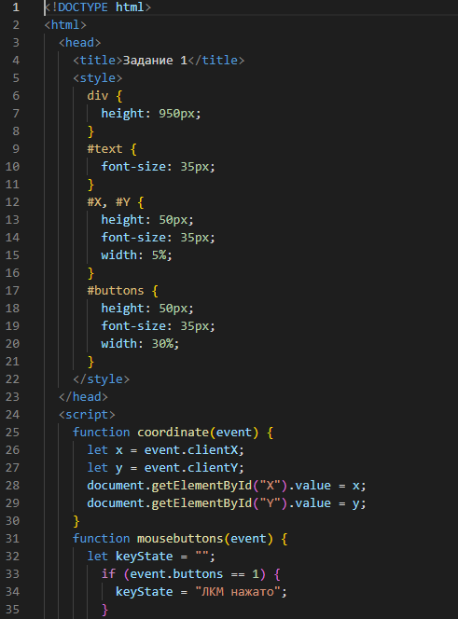

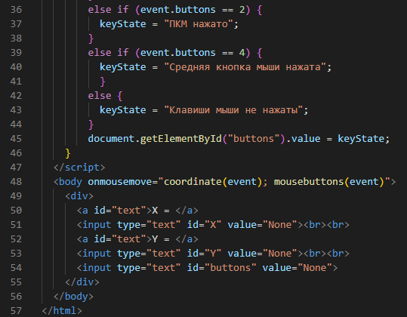

Рисунок 1 – Код программы

Результат:

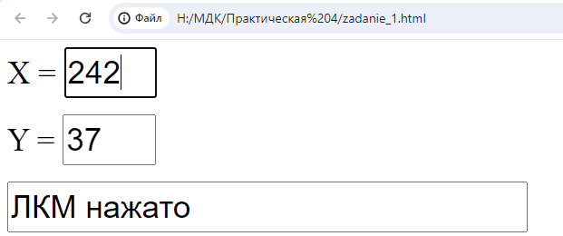

Рисунок 2 - Результат

Задание 2

Создать произвольную Web- страницу с управляющей кнопкой для выбора всех элементов этой страницы.

Код:

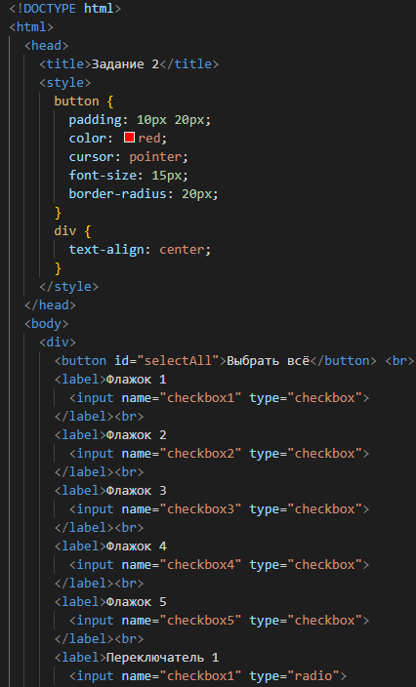

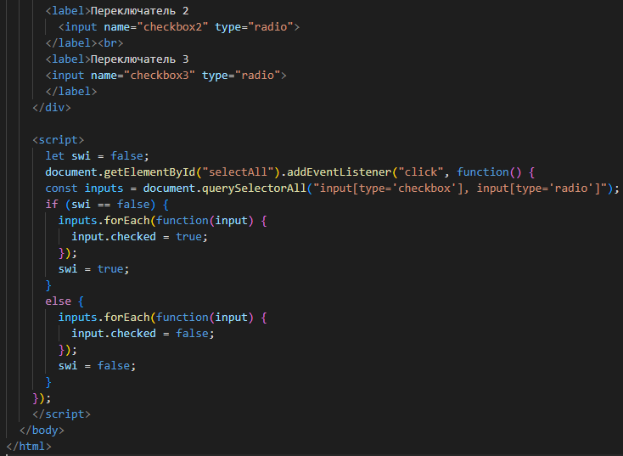

Рисунок 3

Результат:

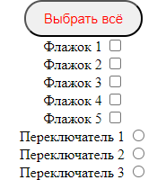

Рисунок 4

Задание 3

Создать Web-страницу с четырьмя гиперссылками, размер каждой из которых увеличивается, как только на этой гиперссылке останавливается курсор.

Код:

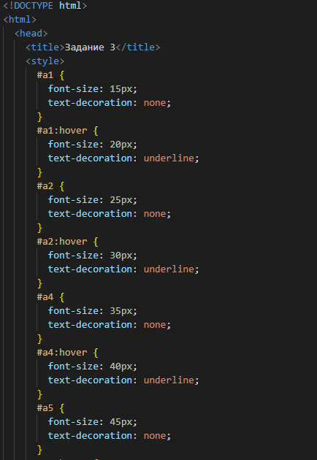

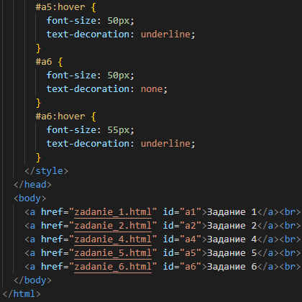

Рисунок 5

Результат:

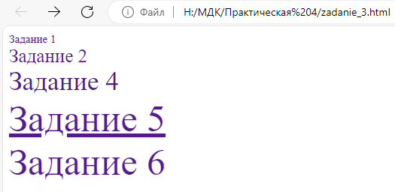

Рисунок 6

Задание 4

Создать Web-страницу, обеспечивающую ввод символов с клавиатуры в Internet Explorer.

Код:

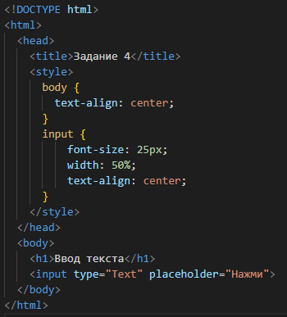

Рисунок 7

Результат:

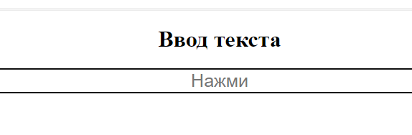

Рисунок 8

Задание 5

Создать Web-страницу с заголовком, который подчеркивается, как только на него устанавливается курсор мыши, при этом использовать таблицу стилей.

Код:

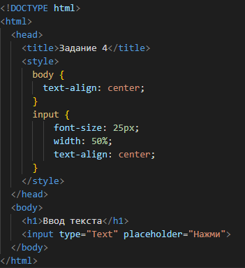

Рисунок 9

Результат:

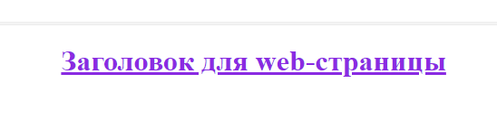

Рисунок 10

Задание 6

Создать собственный объект Circle, в конструкторе которого будет передаваться значение периметра окружности. Реализовать 2 метода этого объекта: подсчёт длины окружности и площади круга.

Код:

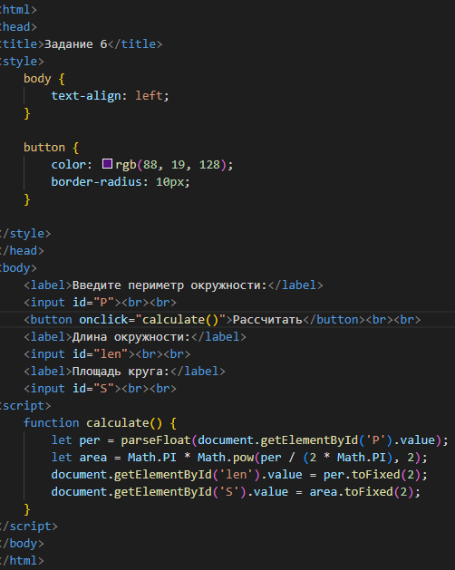

Рисунок 11

Результат:

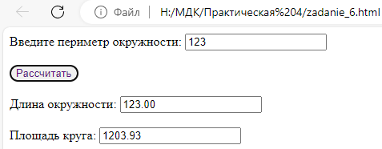

Рисунок 12